Муниципальное дошкольное образовательное учреждение
"Детский сад "Колосок"

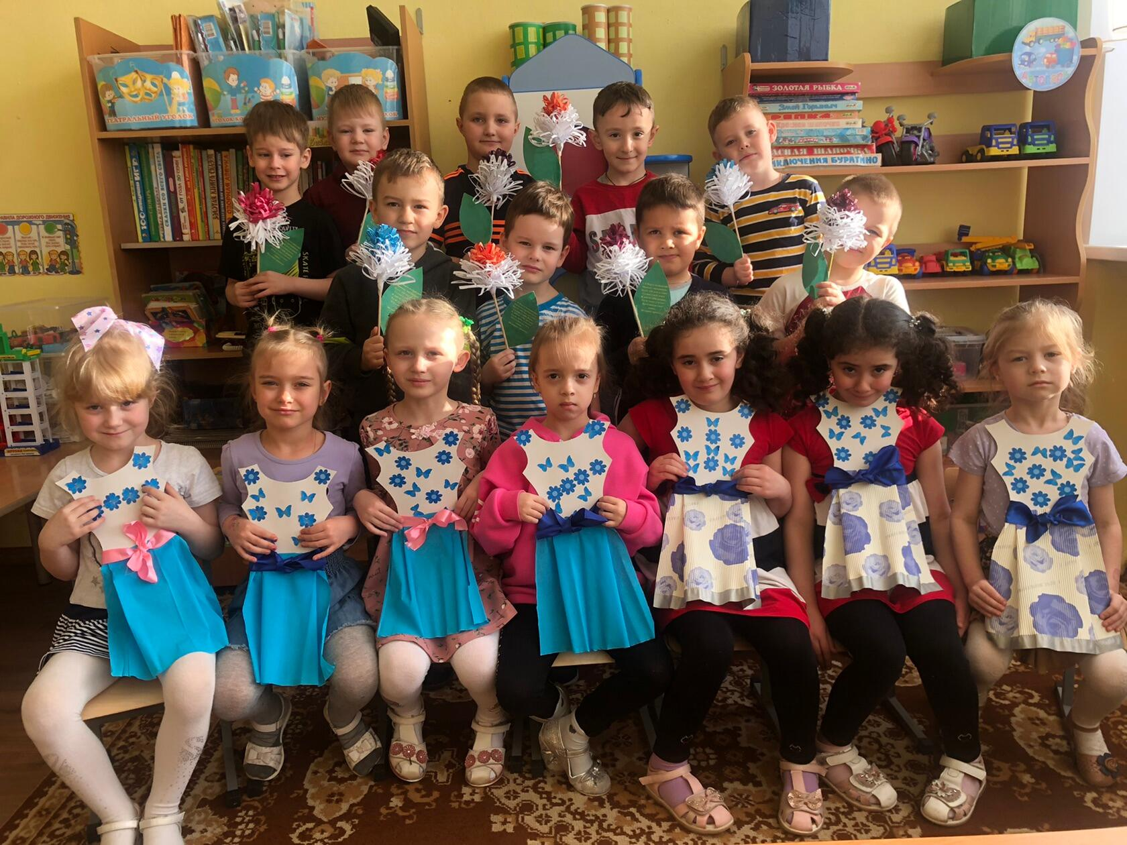

Конспект
комплексное занятия по лепке,
посвящённое Международному женскому Дню 8 марта.
«Приглашение к чаю».
для детей старшего возраста ДОУ
разработали воспитатели групп №5
Смирнова Т.Ю.
Степанова А.Е.

г. Переславль-Залесский
05.03.2022 год

Тема: «Приглашение к чаю»
Возраст: 5-6 лет
Цель: Воспитывать у детей эстетический и художественный вкусы, любовь к ближнему - маме.
Задачи:
Образовательная задача
-Развивать творческое воображение, познавательные способности, коммуникативные навыки;
-Закрепить знания детей о празднике 8 марта.
Развивающая задача
-Развивать музыкальный слух, чувство ритма, творчество;
-Вызывать у детей интерес к данной поделке;
-Развивать умение использовать разные способы лепки;
- Развивать мелкую моторику рук.
Воспитательная задача
-Создать положительный эмоциональный настрой, атмосферу радости, праздника.
-Воспитывать внимание, стимулировать фантазию;
-Продолжать воспитывать уважение к маме и желание доставить радость близкому человеку.
Интеграция образовательных областей: Речевое развитие, физическое развитие, познавательное развитие, художественно-эстетическое.
Инвентарь: Музыкальный проигрыватель, иллюстрации, пластилин, доски для лепки, стеки, салфетки, пособие «Лепка» И.В. Маслова.
Словарная работа:
Мама (мамочка, мамуля, матушка).
Бабушка (бабуля, бабулечка).
Сестра (сестричка, сестрёнка).

Воспитатель:
Кто открыл мне этот мир,
Не жалея своих сил?
И всегда оберегала?
Лучшая на свете МАМА.
Кто на свете всех милее
И теплом своим согреет,
Любит больше, чем себя?
Это МАМОЧКА моя.
Книжки вечером читает
И всегда всё понимает,
Даже если я упряма,
Знаю, любит меня МАМА.
Кому посвящено это стихотворение?
- Какой праздник скоро будут отмечать все женщины?
Воспитатель:
-Ребята, сегодня я хотела бы поговорить с вами о празднике «8 марта».
- Ребята, сегодня на занятии мы с вами поговорим о маме. Мама — самое нежное, самое понятное слово на земле. Сколько доброты таит оно в себе! Мамина любовь согревает нас всю жизнь. Мама… Закройте глаза, тихо-тихо произнесите это слово и прислушайтесь к нему. А теперь откройте глаза.
- Ребята, если бы слово «мама» можно было попробовать на вкус, каким бы оно, по-вашему, было? (Вкусным, сладким, нежным)
-А если бы это слово мы могли потрогать, какое оно было бы на ощупь (Мягким, пушистым.)
- А какими красками вы бы его нарисовали? (Жёлтыми, голубыми, розовыми.)
- Наверное, вы все сейчас представили своих мам.
- Скажите, как вы себя чувствуете, если рядом с вами ваши мамы? (Спокойно, уютно, тепло.)
- А когда мамы нет дома, что вы испытываете? (Печаль, тоску, скуку, грусть.)
Воспитатель:
- А хотите узнать, как появился женский праздник 8 Марта?
- Раньше женщины не имели права голоса. Считалось, что женщина должна заниматься хозяйством по дому, женщины даже не имели права учиться. Это им очень не нравилось и, конечно же, было обидно.
Однажды женщины собрались и решили устроить акцию или забастовку, где отстаивали свои права. Они выступали против детского труда, требовали хороших условий труда, хорошую заработную плату за свою работу. Они многого добились.
Именно этот день 8 Марта и стал для них и всех остальных женщин праздником. С тех пор, объявили женский день – 8 Марта. Женщины многих стран празднуют этот весенний праздник – 8 Марта. В этот день мужчины поздравляют всех женщин с праздником: дарят цветы, улыбки. И вы, ребята, не забудьте поздравить своих мам, бабушек и девочек.
А мы сейчас наших мам и бабушек поздравим стихотворениями, которые вы заранее выучили.( каждый ребенок рассказывает стихотворение)
Воспитатель: Предлагаю сыграть вам в одну игру
Дидактическа игра «Назови ласково»
Мама (мамочка, мамуля, матушка).
Бабушка (бабуля, бабулечка).
Сестра (сестричка, сестрёнка).
Воспитатель: А сейчас мы для наших мам споем красивую песню «Мамочка ты лучшая на свете!»
Воспитатель: Мы поздравили своих мам и бабушек с праздником стихотворениями, песней, но какой же праздник без праздничного чаепития. Сейчас мы с вами слепим угощение для наших мам. Не забываем технику безопасности при работе с пластилином.
- Прежде, чем приступить к работе с пластилином, вспомним, как надо с ним работать:
-нельзя пластилин брать в рот, жевать и глотать его;
- работу надо выполнять на специальной для этого доске;
- грязные руки надо вытирать салфеткой.
Дети садятся за столы, принимаются за работу.
В процессе лепки воспитатели задают детям вопросы (Что ты делаешь сейчас? Для кого ты готовишь свои угощения? Что ты готовишь? и т.д.)
В конце занятия дети по желанию рассказывают о выборе своего угощения, говорят о сложностях выполнения работы и в целом о впечатлениях

